МУЛЬТИМЕДИЙНЫЕ ТЕХНОЛОГИИ КАК СРЕДСТВО РАЗВИТИЯ ЛИЧНОСТИ СТУДЕНТА

Лиличенко Ирина Геннадьевна
преподаватель
БОУ СПО «Омский механико-
технологический техникум»
г. Омск

Сегодня мультимедийные технологии — это одно из перспективных направлений информатизации образовательного процесса.
Мультимедийные технологии - это совокупность современных средств аудио- теле-, визуальных и виртуальных коммуникаций, используемых в процессе организации, планирования и управления различных видов деятельности.
Главным направлением в своей профессиональной деятельности считаю осуществление перевода студента из объекта обучения в субъект, с которым необходимо налаживать партнёрские отношения. Наличие кабинета информатики, оснащенного современными компьютерами, мультимедиа, интерактивной доской и проектором позволяет внедрять инновационные технологии, использование которых лежит в основе моей методики.
Эффективность учебного процесса во многом зависит от умения преподавателя правильно организовать урок и грамотно выбрать ту или иную форму проведения занятия. Использование мультимедийных средств обучения дает преподавателю огромные возможности для повышения эффективности занятия. Преимущество применения мультимедийных технологий можно представить следующей схемой (Рисунок 1):
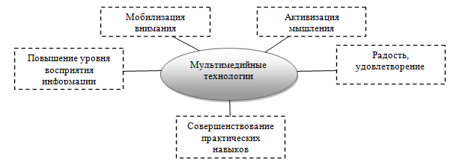
Рисунок 1. Преимущество применения мультимедийных технологий
Для воспитания творческой личности студента преподаватель сам должен быть творцом. Если же он останется в плену у самых гениальных и эффективных, но чужих методик, его студенты никогда не обретут качества творческой личности. Требования образовательных стандартов нацеливают педагога на использование новых подходов к образовательному процессу. Это побудило меня пересмотреть взгляды и выстроить свою методическую систему.
Методика эффективного использования мультимедийных технологий предполагает:
- совершенствование системы управления обучением на различных этапах учебного занятия;
- повышение мотивации учения;
- улучшение качества обучения и воспитания информационной культуры студентов;
- повышение уровня компетентности студентов в области современных информационных технологий.
Мультимедийные занятия помогают решить следующие дидактические задачи:
- усвоить базовые знания по дисциплине;
- систематизировать полученные знания;
- сформировать навыки самоконтроля;
- сформировать мотивацию к учению в целом и к дисциплине в частности;
- оказать учебно-методическую помощь студентам в организации самостоятельной работы над учебным материалом.
Современный урок информатики не мыслим без использования Интернет – технологий. Интернет – технологии позволяют провести урок эмоционально, помогают сделать урок живым, увлекательным, интерактивным. Студенты работают с электронной почтой и с поисковыми системами с целью нахождения информации для рефератов, ответов на вопросы преподавателя и других задач. Используя образовательную сеть «Дневник.ру» студенты могут оценивать динамику своих учебных достижений, узнать домашнее задание, а также всю интересующую их информацию.
Для активизации мыслительной деятельности я постоянно использую на своих уроках информационные мультимедийные технологии, что делает процесс обучения технологичнее и результативнее. Главный успех - это интерес студентов, их готовность к творчеству, потребность в получении новых знаний и ощущение самостоятельности.

Список литературы:
- Заикина Н.В. Использование современных педагогических технологий в образовательном процессе в условиях обновления содержания образования http://pedsovet.org/component/option,com_mtree/task,viewlink/link_id,3860/Itemid,118/
- Новиков С.П. Применение новых информационных технологий в образовательном процессе / С.П. Новиков // Педагогика.-2003.- №9.- С.32-38.
- Полат Е. С., Бухаркина М. Ю., Моисеева М. В., Петров А. Е. Новые педагогические и информационные технологии в системе образования. М., 2001.- с.29

